INDICAÇÃO nº

Assunto: Solicitação de desobstrução de esgoto.

Senhor Presidente,

Considerando as condições inadequadas em que se encontra a rua N, localizada no bairro São Conrado, CEP 49043-350, em razão da obstrução do sistema de esgotamento sanitário e da consequente necessidade de manutenção;

Considerando que a referida situação tem causado transtornos aos moradores e transeuntes, afetando diretamente o bem-estar, a saúde pública e a segurança da população local;

E reconhecendo ser competência do Poder Legislativo Municipal fiscalizar e propor melhorias que beneficiem a sociedade;

Indico à Mesa, na forma regimental e após ouvido o Plenário, que a presente solicitação seja encaminhada ao senhor Fernando Vieira, diretor-presidente da Iguá Saneamento, para que sejam adotadas as providências necessárias à resolução do problema mencionado.

Palácio Graccho Cardoso, Aracaju, 07 de janeiro de 2026.

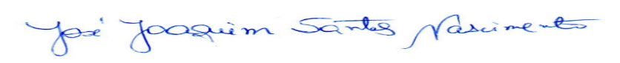
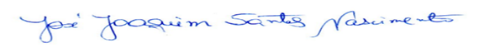
JOAQUIM DA JANELINHA
Vereador

